UNIVERSIDAD POLITECNICA DE LA ZONA METROPOLITANA DE GUADALAJARA



ING MECATRONICA

JOHN PAUL NEGRETE HERNANDEZ

Sistemas Embebidos

Carlos Enrique Moran Garabito.

SPI

8-B.

INVESTIGACION

SPI es un acrónimo para referirse al protocolo de comunicación serial Serial Peripherical Interface. Este protocolo nace casi a principios de 1980 cuando Motorola lo comienza a introducir y desarrollar en el primer microcontrolador derivado de la misma arquitectura del microcontrolador 680000.

SPI se ha convertido es uno de los más populares protocolos para trabajar con comunicación serial debido a su velocidad de transmisión, simplicidad, funcionamiento y también gracias a que muchos dispositivos en el mercado como pantallas LCD, sensores, microcontroladores pueden trabajar con él.

El SPI es un protocolo síncrono que trabaja en modo full dúplex para recibir y transmitir información, permitiendo que dos dispositivos pueden comunicarse entre sí al mismo tiempo utilizando canales diferentes o líneas diferentes en el mismo cable. Al ser un protocolo síncrono el sistema cuenta con una línea adicional a la de datos encarga de llevar el proceso de sincronismo.

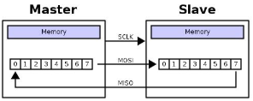

Imagen .1 Estructura general del protocolo SPI

Dentro de este protocolo se define un maestro que será aquel dispositivo encargado de transmitir información a sus esclavos. Los esclavos serán aquellos dispositivos que se encarguen de recibir y enviar información al maestro. El maestro también puede recibir información de sus esclavos, cabe destacar. Para que este proceso se haga realidad es necesario la existencia de dos registros de desplazamiento, uno para el maestro y uno para el esclavo respectivamente. Los registros de desplazamiento se encargan de almacenar los bits de manera paralela para realizar una conversión paralela a serial para la transmisión de información.

Existen cuatro líneas lógicas encargadas de realizar todo el proceso:

**MOSI (Master Out Slave in):** Línea utilizada para llevar los bits que provienen del maestro hacia el esclavo.

**MISO (Master in Slave Out):** Línea utilizada para llevar los bits que provienen del esclavo hacia el maestro.

**CLK (Clock):** Línea proveniente del maestro encarga de enviar la señal de reloj para sincronizar los dispositivos.

**SS (Slave Select):** Línea encargada de seleccionar y a su vez, habilitar un esclavo.

En la siguiente imagen se tienen todas estas líneas con sus respectivos registros de desplazamiento y su dirección de flujo.

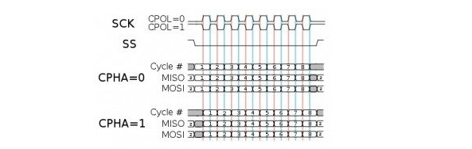

Imagen. 2 Distintos modos de SPI.

Existen cuatro modos en el cual se puede enviar información dependiendo de dos parámetros basados en la señal de reloj. El primer de ellos es la polaridad y el segundo es la fase. Al tener dos parámetros donde cada uno puede tomar dos estados se tendrá entonces cuatro modos distintos de poder llevar a cabo el proceso de transmisión y envío de información.

Dentro de todo esto existe una serie de ventajas que ofrece este protocolo, entre ellas está la velocidad de transmisión ya que es configurable a través de software y dependerá también de los dispositivos utilizados en el sistema. Con respecto a otros protocolos seriales que trabajan a modo half dúplex, el SPI tiene velocidades de transmisión mucho mayores debido a que éste trabaja en modo full dúplex.

Otros parámetros configurables a través de software son la frecuencia del reloj, la configuración de fase (CPHA) y polaridad (CPOL). Si solo existe un esclavo, puede colocarse la línea SS fija si el esclavo lo permite. No se limitan a trabajar con palabras de ocho bits. Es ampliamente utilizado cuando se necesita comunicar con equipos a distancias cortas.